Методическая разработка внеурочного занятия (системы занятий) по курсу «Истоки», программе «Воспитание на социокультурном опыте», другим программам в рамках программы «Социокультурные истоки»

Муниципальное общеобразовательное учреждение
«Средняя общеобразовательная школа № 3» г. Вологда

Тема занятия "Слово о родителях"
по программе внеурочной деятельности
"Верность родной земле. Развитие речи."
(1 класс)

Михеева Людмила Александровна,
учитель начальных классов

Тема занятия: "Слово о родителях"
Программе внеурочной деятельности: "Верность родной земле. Развитие речи."
Класс: 1 Возраст: 7 лет
Цель: формирование социокультурного представления о родителях, семейных ценностях на основе социокультурного опыта обучающихся.
Задачи:
- Дать социокультурное понятие семейных ценностей
- Прививать детям желание с почтением относиться к своим родителям, особенно к старшему поколению.
- Разъяснять содержание и необходимость моральных норм уважения в семье.
- Прививать желание быть вежливыми, добрыми, уважительными, помощниками в семье.
- Воспитывать чувство уважения, верности, ответственности к своей семье, родителям.
Формируемые УУД:
личностные результаты: определять самые простые правила сотрудничества, то есть этические нормы;
регулятивные результаты: определять и формулировать цель деятельности с помощью учителя, учиться давать эмоциональную оценку деятельности товарищей;
познавательные результаты: ориентироваться в системе знаний, отличать под руководством учителя новое от уже известного, обрабатывать полученную информацию и делать выводы;
коммуникативные результаты: доносить свою позицию до других; совместно договариваться о правилах общения и поведения и следовать им; учиться выполнять различные роли в группе; оформлять свою мысль в устной или письменной форме
Основные категории, понятия: родители, семья, родной очаг, традиции, слово.
Оборудование, инструментарий:
- Пособие «Верность родной земле. Развитие речи» 1 класс.
- музыкальное сопровождение к уроку
(медиафайл «Звуки природы. Пение птиц.», фоновая музыка «Barradeen- Boku no Love»),
- заготовка книжки-малышки
- картинки для книжки-малышки (изображение действий детей)
- фотографии родителей

Этапы занятия | Деятельность учителя | Деятельность учащихся | Примечание
1.Присоединение  к учащимся и теме занятия  2.Совместная деятельность учащихся и учителя по принятию темы и цели занятия  Вывод по этапу  3.Работа с пособием  Вывод по этапу  4. Беседа о родителях  ФИЗМИНУТКА  5. Активное занятие  (Практическая работа в команде)  Вывод по этапу  6. Рефлексия | Ребята! Сегодня к нам на урок пришли гости.  На Руси встречали гостей приветливо, низко  кланялись и желали здравия! Говорили:  «Здравствуйте!»  Давайте и мы пожелаем нашим гостям  здоровья и вместе отправимся в путешествие  в мир наших Истоков за новыми знаниями  ………….  Закройте глаза. Рано-рано встает ясно солнышко  и согревает землю своими лучами. Улыбаются,  умываясь росой цветочки, травинки, деревца.  Все живое радуется восходящему солнышку.  Золотисто-алым светом наполняется вся Земля, весь мир… И ВАША КОМНАТА  Прислушайтесь…Птички ранние поют, да не  нарадуются…  -  Прислушайтесь, чьи то шаги…  Кто это идёт утром в вашу комнату?  Кого вы видите? (мама)  Мама пришла будить вас и что вы слышите  в этот момент? Что говорит мама, когда  будит вас?  А что почувствовали? (тепло душевное)  Что бы вам хотелось сказать в ответ  мамочке?  Мне очень приятно видеть ваши добрые  лица и хочется послушать, кому из вас дома  удалось сегодня с утра пораньше встать и  слово доброе сказать? (поднимите руку)  Мама и папа – самые светлые люди на Земле.  Родительская любовь согревает душу  ребенка, наполняет ее радужным светом,  защищает в трудную минуту.  Ваши родители-самые  близкие вам люди. Любите и берегите их.  Как вы думаете, о чем мы сегодня будем  Говорить на занятии?  Правильно, ребята, сегодня я предлагаю  поговорить о наших родителях. Как вы  понимаете слово "родители"?  ………  Откройте пособие по закладке. Рассмотрите  Иллюстрацию на развороте. Кого вы видите  здесь?  ……  Послушайте стихотворение великого  русского поэта Ивана Андреевича Бунина.  Сядьте поудобнее.  Кто умеет читать, следите по тексту  стихотворения,  Кто ещё только учится этому мастерству,  внимательно слушайте.  ……  Какие слова вам больше всего  запомнились в этом стихотворении?  Почему автор назвал свою матушку  «ангелом»?  ……  Родители - наши ангелы-хранители,  помогут,  утешат, выручат из беды, они -  наша опора в жизни.  Вы согласны, ребята, со мной?  Каждый день мы слышим голос наших  родителей, ощущаем их заботу и тепло.  И, конечно же, некоторые их фразы мы  пронесем через всю свою жизнь.  Сейчас я проверю, как вы помните  Фразы своих родителей.  Услышав фразу, подумайте,  кто так говорит, и поднимите фото  мамы или папы.  - "Завтра рано встаем на рыбалку,  приготовь удочку, сынок"  - "Помоги мне сделать уборку в квартире"  - "Тебя кто-то обидел?"  - "Цветы бы полить не мешало"  - "Не огорчайся, мы с тобой преодолеем  эту трудность"  - "Что вам сегодня приготовить  вкусненькое?"  - "Сделаем уроки - потом поиграем"  - "Давай потренируемся в спортзале"  - "Просыпайся, доченька. сынок"  - Сейчас мы немного отдохнём.  Слушайте задание и выполняйте.  - Те, у кого есть старший брат,  встаньте и хлопните в ладоши.  - У кого есть сестра или сестренка, помашите  над головой рукой.  - У кого в семье живут домашние животные,  поднимите руки вверх  .- Кто встретил этот Новый год в кругу  своей семьи, присядьте 3 раза около  своих стульчиков.  - Кто помогает дома близким, встаньте и  похлопайте в ладоши себе.  А какие слова чаще всего употребляют  ваши родители, обращаясь к вам?  ………  Доброе слово наполняет душу человека  светом.  Как солнечные лучи согревают всё вокруг,  так и Слово живёт в сердце каждого из нас.  Предлагаю вам сказать добрые слова  в адрес родителей продолжить фразу  "Мои родители самые...".  ……………..  Почитание и уважение родителей во все  времена являлось главным достоянием  нашего народа. Ни одно серьёзное дело  не начиналось без благословления  родителей.  Родительское слово было обязательным.  Дети возрастали духом и умом  в послушании. Слово проверяется делом.  Издавна каждый в семье знал своё  дело и исполнял его старательно.  Какие дела выполняет в семье папа?  Какие дела выполняет в семье мама?  Какие добрые дела вы совершаете  в семье?  Предлагаю изготовить книжку-малышку  раскраску «Наши добрые дела»  Откройте конверты, достаньте картинки  для книжки, обсудите в команде,  какие дела, изображённые  на картинках подходят для вашей  книжки – малышки и вклейте их.  …………..  Проверим.  Какие добрые дела вы выбрали?  ………..  Ребята, за что бы вы хотели поблагодарить родителей?  О ком мы говорили сегодня на занятии?  Что важно вам от родителей услышать?  Что важно родителям от вас услышать?  Дорогие дети, сегодня мы с вами выразили  теплые слова благодарности нашим самым  близким и родным людям, нашим  родителям.  Слово – сердечный дар. Мне хочется  пожелать, чтобы в вашей жизни  вы научились очень важному делу  — научились ценить и благодарить  тех, кто для вас делает много добра,  близких и родных людей. | Слушание  Рассуждают, отвечают на вопросы  Определение темы и цели занятия  Ответы детей.  Слушание стихотворения  Ответы и рассуждения детей  Игра «Кто так говорит»  Дети, услышав высказывание, поднимают фото мамы или папы  Дети выполняют действия по тексту физкультминутки  Желающие показывают фото мамы  и папы и продолжают фразу "Мои родители самые...".  Ответы детей  Учащиеся самостоятельно выполняют задание и готовятся к общению в команде.  +Присоединение в команде  Учащиеся в команде последовательно обращаясь к каждому, выражают надежду на согласованную работу в группе  +Основной этап работы в команде  Учащиеся сообщают друг другу свои варианты. Решение группы отражает общий выбор картинки  +Рефлексия в четверке  Выражение друг другу благодарности за сотрудничество и согласованную работу.  Учащиеся из разных групп делятся опытом добрых дел  Дети отвечают на вопрос, начиная фразу со слов «Я хочу поблагодарить…». | Музыкальное сопровождение  (медиафайл «Звуки природы. Пение птиц»)  Музыкальное сопровождение при чтении учителем стихотворения.  Индивидуальная помощь учащимся  См. приложение1,2

Используемая литература:

- Верность родной земле. Учебно-методическое пособие для 1 класса общеобразовательных учебных заведений. – М.: Издательский дом «Истоки», 2022. – 80с. Составители: Игорь Алексеевич Кузьмин. Ольга Сергеевна Абрамова.
- Давыдова Е.Ю., Кузьмины И.А. Азбука истоков. Золотое сердечко. Учебное пособие для 1 класса общеобразовательных учебных заведений._М.: Издательский дом «Истоки», 2009.-96 с.
- Истоковедение. Том 1. М: Технологическая Школа Бизнеса, 2001. – 320с. Ответственные редакторы тома: И.А.Кузьмин, Л.П.Сильвестрова.
- Камкин А.В., Кузьмин И.А. Верность родной земле. Учебное пособие для 1-4 классов общеобразовательных организаций. – М.: Издательский дом «Истоки», 2016. – 64с.

Интернет-ресурсы:
- http://infourok.ru
- https://nsportal.ru/

Приложение 1 | 
 | 

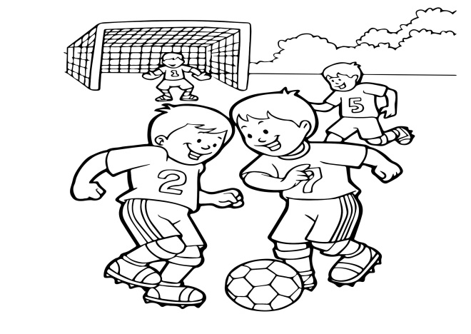  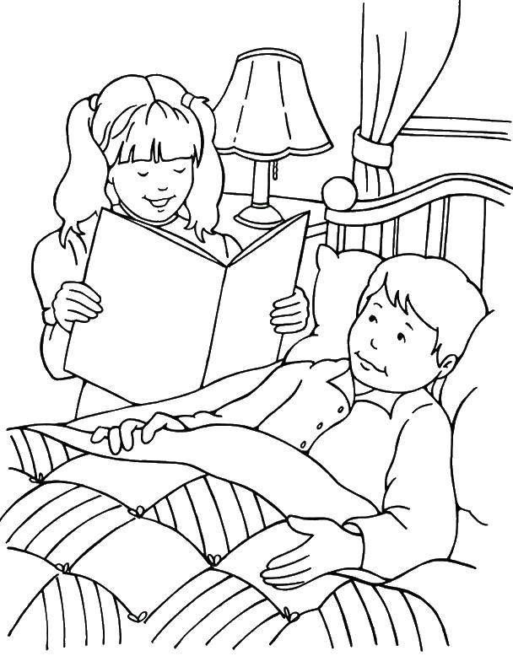  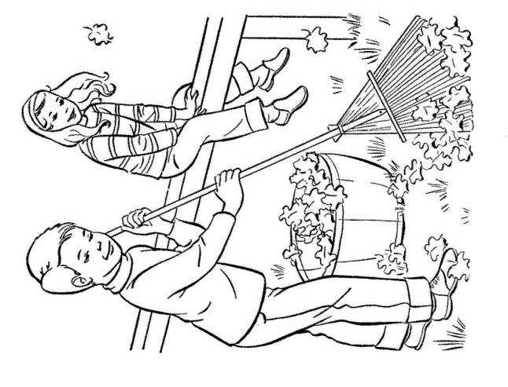 | 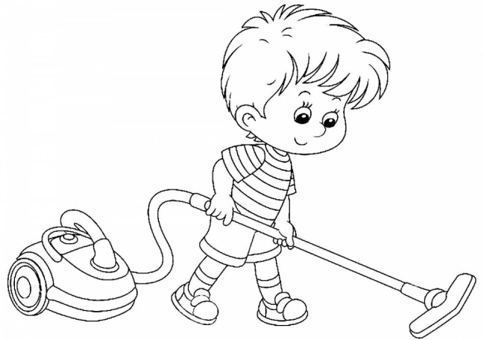  
Приложение 2 | 